[南京大学医学院附属金陵医院神经外科科主任研究陷质疑风波](https://mp.weixin.qq.com/s?__biz=MzkzMTg3NjkyMQ==&mid=2247488038&idx=1&sn=9528ee1f38b079a9e6f18fbca5b683f0&chksm=c3b7d21dfeb88f1b7e837b0403d9ee349e429292fb5c9a45284e268959c7728a6aeeba5744dc&scene=126&sessionid=1742489968)

科卫队[科研卫士](javascript:void(0);)2025-03-20 23:47:31中国香港



专注科研诚信，营造良好科研氛围



Science Technology

**1**

**“论文信息”**

近日，发表于《Drug Design, Development and Therapy》的研究‘Baicalin suppresses proliferation, migration, and invasion in human glioblastoma cells via Ca2+-dependent pathway’ 黄芩苷通过Ca2+依赖途径抑制人胶质母细胞瘤的增殖、迁移和侵袭因实验数据问题引发质疑。该研究由Yihao Zhu、Jiang Fang、Handong Wang（通讯作者，科主任）、Maoxing Fei、Ting Tang、Kaichao Liu、Wenhao Niu和Yali Zhou共同完成，通讯单位为南京大学医学院附属金陵医院神经外科。

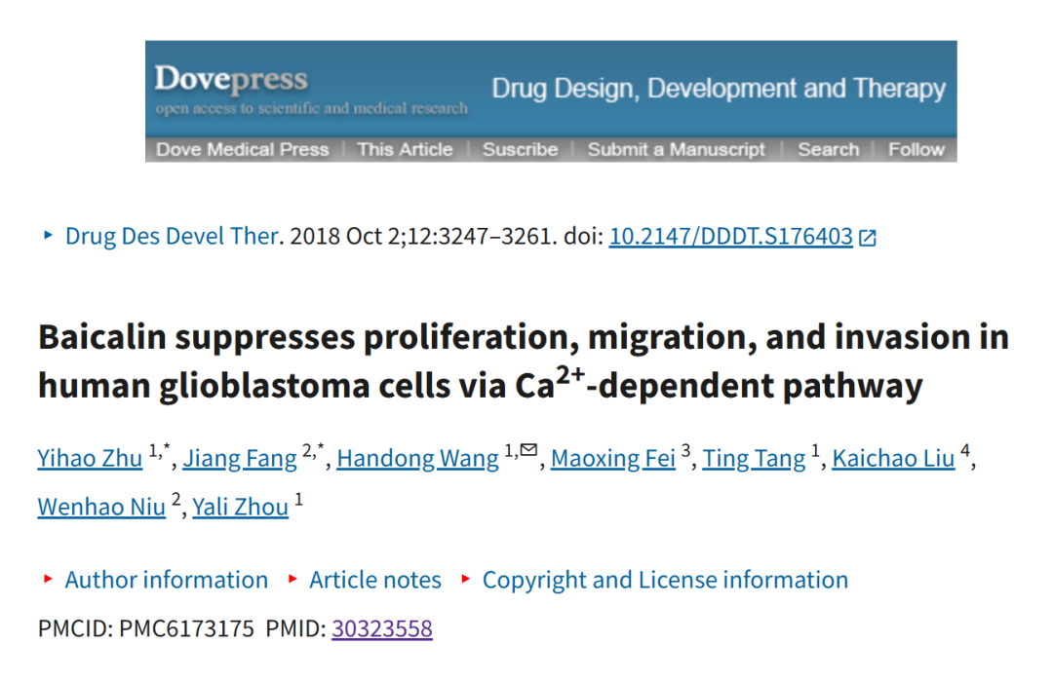



**2**

**“论文质疑”**

2025年3月评论人Sholto David指出本文存在图像重复：

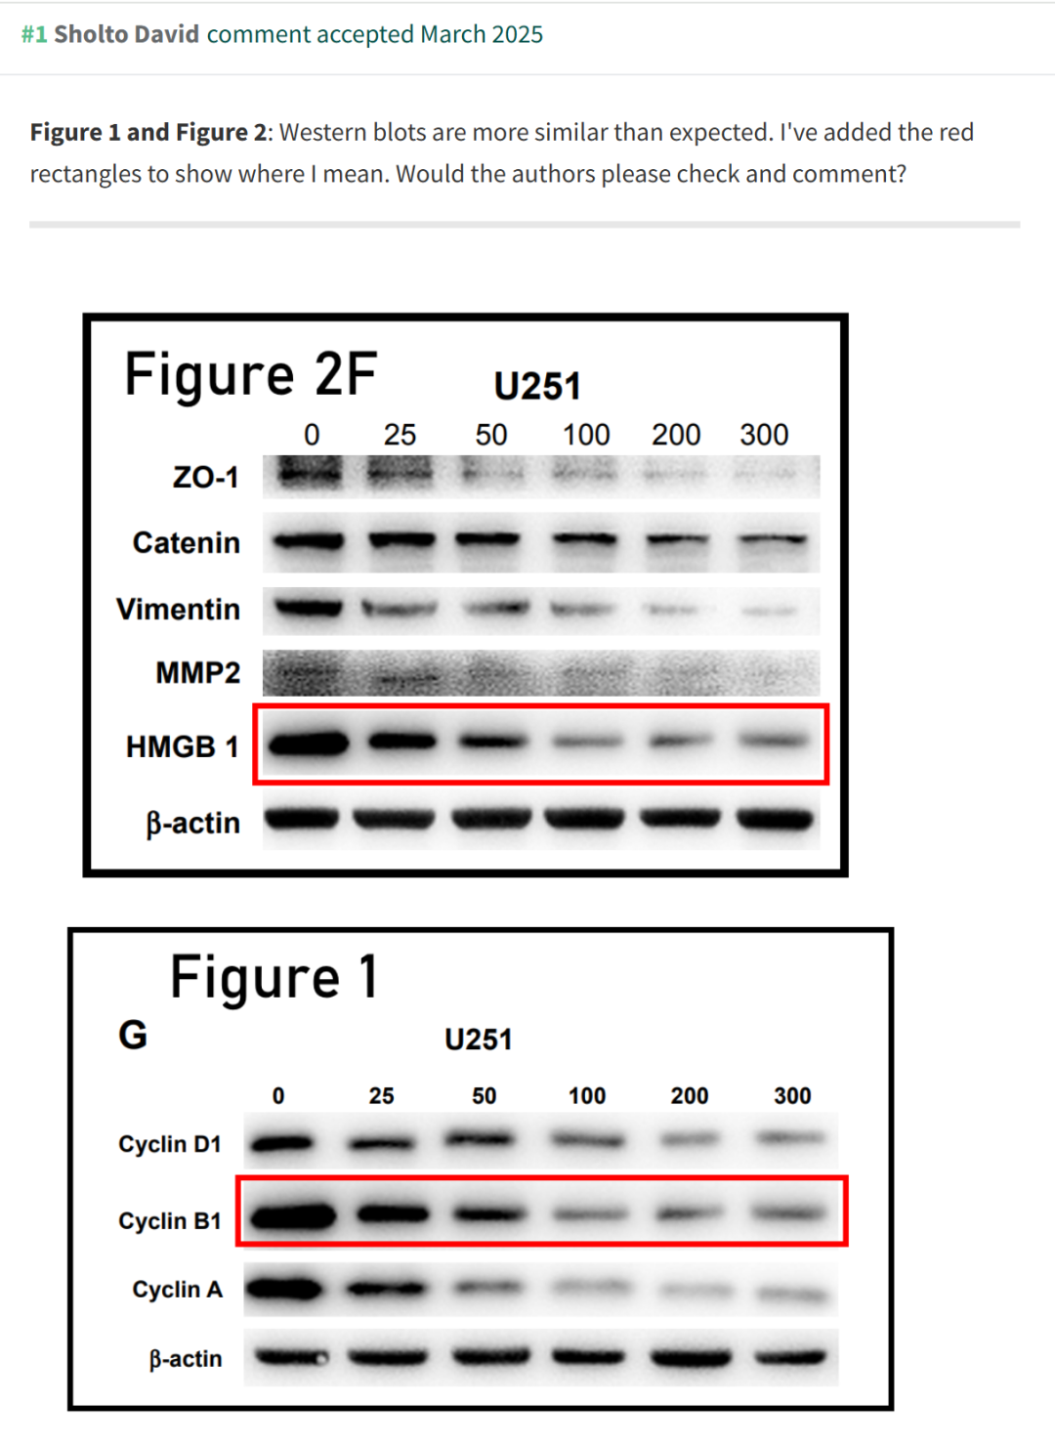

**参考文献：**

https://pubpeer.org/publications/409465FF0ADAD5E54ADB5213F47495

声明：质疑信息来源于Pubpeer，提及人名均为音译对于文章内容的真实性、完整性、及时性本公众号不做任何保证或承诺，仅供读者参考









Science Technology



**欢迎关注“科研卫士”公众号**

**扫一扫添加好友**

